市町村における相談支援体制の
充実に向けて

平成２６年３月
大阪府障がい者自立支援協議会ケアマネジメント推進部会

◆はじめに

平成24年4月から障害者自立支援法（現「障害者の日常生活及び社会生活を総合的に支援するための法律」（以下、「障害者総合支援法」という。））が改正され、相談支援体制の強化のため、市町村は地域における相談支援の中核的な役割を担う機関として基幹相談支援センターを設置できることになりました。また、支給決定プロセスを見直し、障がい児者の自立した生活を支え、障がい児者の抱える課題の解決や適切なサービス利用に向けて、ケアマネジメントに基づききめ細かく支援するため、サービス等利用計画の対象者を大幅に拡大するなど、援護の実施者として、市町村の役割はますます大きなものとなっています。
障がい児者が抱える様々な相談の支援窓口には、基幹相談支援センターで行う総合相談や、今まで多くの市町村が指定相談支援事業所等に委託してきた障がい者相談支援事業以外に、指定特定相談支援事業所等が実施する基本相談支援があります。平成27年度からすべての障がい福祉サービス等利用者にサービス等利用計画を作成するとともに、いわゆる「一般的な相談」に対しても十分に対応するための相談支援体制を拡充していくためには、相談支援の担い手各々の役割を整理し、有機的な連携を前提にした役割分担や、相談支援の中核的役割を果たす基幹相談支援センターの設置促進が急務となっています。

本部会では、相談支援事業、特に指定特定相談支援事業所等が抱える課題を抽出し、地域での障がい児者の相談支援体制の整備・充実に向け、市町村、委託している場合の委託相談支援事業所、基幹相談支援センター及び指定特定相談支援事業所の役割や基幹相談支援センターの設置にかかる先行事例等について、調査審議し、本書をまとめました。

本書が、各市町村における、本人主体の、よりよい障がい者ケアマネジメント体制の構築に向けた一助になれば幸いです。

平成26年３月
大阪府障がい者自立支援協議会ケアマネジメント推進部会

【目 次】
◆はじめに 1
１ 市町村における相談支援について 3
（１）相談支援の位置付け 3
２ 大阪府内の相談支援の状況 4
（１）都道府県別計画相談実績 4
（２）市町村アンケート結果 5
３ 指定特定相談支援事業所等の状況について 7
（１）指定特定・障がい児相談支援事業所の指定状況等 7
（２）相談支援事業所の他事業との併設状況と経営状況 9
４ 基幹相談支援センターとその機能について 12
（１）基幹相談支援センターで期待される機能とあり方 12
（２）基幹相談支援センターの設置における課題と大阪府内市町村の取り組み 14
５ 市町村における相談支援体制の充実に向けて 19
（１）市町村での相談支援体制の充実に向けて 19
（２）大阪府の役割 25
◆参考資料 27

◆大阪府障がい者自立支援協議会ケアマネジメント推進部会 委員名簿...........................................63
１ 市町村における相談支援について

（１）相談支援の位置付け
市町村における相談支援は、市町村の責務として交付税及び地域生活支援事業補助金を財源として実施される障がい者相談支援事業（障害者総合支援法第77条）と、個別給付化され報酬で実施される相談支援（障害者総合支援法第５条、児童福祉法第６条の２）に大きく分かれます。
市町村の責務である障がい者相談支援事業は、障がい福祉サービスの利用の有無に関わらず、障がい児者及びその家族（以下、「障がい者等」という。）からの相談に応じ、必要な情報の提供や助言等を行います。この一般的な相談については、市町村が直接行うか、指定特定・一般相談支援事業者に委託して全ての市町村で実施されており、障がい者等からの相談に広く応じるものとなっています。さらに、重複障がいや制度の谷間にある障がい、困難ケースなど、より高い専門性が求められる相談については、市町村及び委託相談支援事業所が連携して対応していましたが、平成24年４月より基幹相談支援センターが新たに位置付けられ、地域の相談支援事業所のスーパーバイズを含めて、専門性の高い相談への対応が期待されています。
一方、指定特定相談支援事業者等が実施する特定相談支援事業、一般相談支援事業の基本相談支援は、計画相談支援や地域移行支援・地域定着支援につなげるために必要な障がい福祉サービス等の情報提供等があたると考えられます。

相談支援の内容（イメージ）

一般的な相談
・情報提供及び助言その他の障がい福祉サービスの利用支援等を行う一般的な相談支援の実施
・より専門的な相談支援が必要な場合は別の事業者等につなぐ。
（例）基幹相談支援センターや各種障がい種別を得意とする事業者等

※障がい者のニーズ（支援）の、もとになる部分（日々の不安等相談内容が不明確）

・専門的な相談支援等の実施
・ピアカウンセリング等

※より専門性の高い内容、困難事例等については、基幹相談支援センターがSV等。

※専門性のある相談支援事業者がコミュニケーションを図り、支援方法等を明確にし、計画相談等につなぐ。
専門相談

・計画相談支援や地域移行・地域定着支援につなげるために必要な相談
（アセスメント、障がい福祉サービスへのつなぎ）

※相談内容及び支援の方向性等が明確。

基本相談
（特定相談支援・一般相談支援）
２ 大阪府内の相談支援の状況

（１）都道府県別計画相談実績
厚生労働省による「サービス等利用計画・障害児支援利用計画作成の進捗状況調査」の結果、平成25年12月末時点の大阪府の計画作成の実績は、障害者総合支援法分で8,362人分（達成率13.0％）、児童福祉法分で1,881人分（達成率14.9％）となっています。達成率の全国平均は障害者総合支援法分で23.9％、児童福祉法分で25.2％であり、これに比べて大阪府の計画作成の達成率は大変低い状況となっており、相談支援体制を整備し、計画相談支援・障がい児相談支援を推進していくことが喫緊の課題となっています。
【参考資料１ P29参照】
◆障害者総合支援法分
順位 | 都道府県名 | 障がい福祉サービス等受給者数 | 計画作成済人数  （※） | 達成率
 | （全国合計） | 811,459 | 194,148 | 23.9％
１ | 愛知県 | 39,357 | 20,271 | 51.5％
２ | 山口県 | 9,969 | 4,543 | 45.6％
３ | 山形県 | 7,192 | 2,990 | 41.6％
…
４４ | 大阪府 | 64,177 | 8,362 | 13.0％

◆児童福祉法分
順位 | 都道府県名 | 障がい児通所  支援受給者数 | 計画作成済人数  （※） | 達成率
 | （全国合計） | 171,658 | 43,246 | 25.2％
１ | 山口県 | 1,824 | 1,044 | 57.2％
２ | 島根県 | 869 | 491 | 56.5％
３ | 秋田県 | 659 | 339 | 51.4％
…
３９ | 大阪府 | 12,633 | 1,881 | 14.9％
※障がい福祉サービスと障がい児通所支援の両方を利用している場合は、それぞれに計上。
（厚生労働省「サービス等利用計画・障害児支援利用計画作成の進捗状況
（平成25年12月末時点）調査」より）

（２）市町村アンケート結果
大阪府では、府内43市町村に対し、各市町村の計画相談支援及び地域相談支援等の平成25年４月１日時点の状況について、アンケート調査票を送付し、回答を得ました。
【参考資料2 P30参照】
①計画相談支援
平成24年度中にサービス等利用計画・障がい児支援利用計画が作成されたのは全市町村で5,353人でした。さらに、前述のとおり平成25年12月末現在の計画作成の実績は、障害者総合支援法分で8,362人、児童福祉法分で1,881人の計画作成がされている状況ですが、達成率としては障害者総合支援法分で13％、児童福祉法分で14.9％であり、計画相談の推進に向けてさらなる取り組みが必要となっています。
このため、各市町村では、相談支援事業所と市町村職員による勉強会の開催や、事業所からの相談に応じられるよう基幹相談支援センター内に専用相談スペースを設置、また、独自に相談支援実務者研修を実施するなど相談支援専門員の質的向上に取り組まれているところです。一方、既存の相談支援事業所で相談支援専門員を増員する余裕がない、相談支援事業に新規参入する事業所がない等相談支援専門員の量的確保が難しいこと、また、コミュニケーションに時間を要するケースや複雑多岐にわたる支援が必要なケースに対する報酬面での加算がないことなどが、計画相談支援の促進に向けての課題となっています。

②地域相談支援
平成24年度中の地域移行支援の利用者は、施設からの地域移行で26人、精神科病院からの地域移行で96人となっています。また、地域定着支援の利用者数は441人です。
地域移行の進捗状況として、施設・病院からの地域移行ともに大半の市町村で順調に進んでいないと捉えられており、受け皿となる地域の社会資源の不足や、施設・病院から地域移行を進める上での連携体制の確保が課題となっています。市町村の取り組みとしては、自立支援協議会（法第89条の３に規定する協議会。以下同じ。）の部会や圏域での会議を設けて、施設・病院や地域の相談支援事業所等と連携しながら地域移行の促進に向けた検討が行われているところです。

③基幹相談支援センター
平成25年４月１日現在、16市町村で基幹相談支援センターが設置されています。基幹相談支援センターの設置にあたっては、既存の相談支援事業所等地域の社会資源との関係性の整理や、３障がいに対応できる総合相談を行う上で人員配置を含めた体制の確保、財源確保等が課題となっています。

④地域体制整備コーディネーター
平成25年４月1日現在、地域体制整備コーディネーターを配置しているのは３市町村となっています。地域体制整備コーディネーターの配置にあたっては、人材確保やコーディネーターの役割の整理が課題となっています。さらに、地域体制整備コーディネーターが配置されるべき基幹相談支援センターの現状が、個別ケースへの対応や計画相談支援の推進などが業務の中心となっており、障がい者支援施設や精神科病院に出向いての地域移行の働きかけなどに取り組みにくい状況となっています。
３ 指定特定相談支援事業所等の状況について

（１）指定特定・障がい児相談支援事業所の指定状況等
①大阪府における指定の状況及び相談支援専門員の配置状況
平成25年4月1日現在、計画相談支援の指定を受けている事業所は313か所、障がい児相談支援の指定を受けている事業所は209か所であり、指定特定・障がい児相談支援事業所に配置されている相談支援専門員は549名となっています。

（指定状況）
指定状況 | 事業所数 | うち、直営又は基幹C・委託相談の委託あり
特定・障がい児・一般 | １５３ | ８４
特定・障がい児 | ５４ | １２
特定・一般 | ７４ | ３７
障がい児・一般 | １ | １
特定のみ | ３２ | １０
障がい児のみ | １ | １
合計 | ３１５ | １４５

（相談支援専門員等の配置状況）
 | 府内全体 | うち、指定特定・障がい児相談支援事業所
相談支援専門員 | ５９７人  （1か所当たり平均1.8人） | ５４９人  （1か所当たり平均1.7人）
相談支援専門員以外の者 | ３２５人 | ２９３人

②サービス等利用計画の作成にかかる時間等
大阪府内の相談支援事業所38事業所（指定特定・一般相談支援事業所）に対し、平成25年11～12月にかけてサービス等利用計画の作成に係る時間等についてアンケート調査を実施したところ、８事業所より回答がありました。計画相談支援のケース数がまだ少ないため、十分なデータは得られていない状況ですが、そのアンケート調査結果の概要は以下のとおりです。
【参考資料３ P35参照】

≪計画相談支援にかかる時間について≫
計画相談支援にかかる時間について、平均的なケース、時間がかかったケース、時間がかからなかったケースに分けて、アンケート調査を実施しました。５事業所から回答があり、大幅なばらつきがありました。

（計画相談支援にかかる時間）
 | サービス利用支援  (インテーク～計画作成～代理受領通知) | サービス利用支援  (モニタリング～計画変更～代理受領通知) | 継続サービス利用支援  (モニタリング・請求事務・代理受領通知）
平均的なケース | 365分（約６時間）  ～3,600分（60時間） | 235分（約４時間）  ～1,760分（約29時間） | 80分～540分（９時間）
時間がかかったケース | 545分（約９時間）  ～6,300分（105時間） | 340分（約６時間）  ～3,340分（約56時間） | 95分～1,260分（21時間）
時間がかからなかったケース | 265分（約4.5時間）  ～990分（16.5時間） | 240分（４時間）  ～670分（約11時間） | 70分～240分（４時間）

【時間がかかったケースの要因】
・遠方に住んでおり移動に時間がかかる。
・コミュニケーションが取れるまで時間を要し、何度も訪問する必要があった。
・本人の訴え・課題が多岐にわたり、本人の思いを聴き取るまでに時間がかかった。
・関係事業所が多く、調整に時間がかかった。
・他県からの転入のため、訪問が１日かがりであり、また転入手続に時間がかかった。

【時間がかからなかったケースの要因】
・委託相談で長年関わり合いがあり、アセスメントに時間がかからなかった。
・本人が併設施設に通所されており、毎日面談できる状態であったことに加え、希望が明確で調整がスムーズであった。
（平成25年11～12月大阪府アンケート調査より）

以上のように、サービス等利用計画の作成にかかる時間は、ケースにより大幅な時間のばらつきがあること、時間を要するのは、インテークとアセスメントであり、以前より関わりがあるなどした場合はその時間が短縮されていることが明らかになりました。

なお、８事業所のうち５事業所については、市町村から相談支援事業及び障がい程度区分の認定調査業務の委託を受けており、相談支援専門員の業務割合では、委託業務６～８割に対し、指定特定・一般相談支援事業の業務は２～４割という状況で、指定特定・一般相談支援事業所の業務に専念している事業所はわずかでした。

（２）相談支援事業所の他事業との併設状況と経営状況
①他事業との併設状況
平成25年７月１日現在、大阪府内の指定特定相談支援事業所（319事業所）と他の障がい福祉サービスとの併設状況（同一住所地に事業所がある場合）は、以下のとおりです。
【参考資料４ P39参照】

（相談支援事業所のみ（併設なし））
事業所数
121
（相談支援事業所と訪問系事業所）
事業所数 | 併設状況
70 | うち 33 |  | 居宅介護 |  | 重度訪問介護 |  | 同行援護
70 | うち 16 |  | 居宅介護 |  | 重度訪問介護
（相談支援事業所と日中活動系事業所）
事業所数 | 併設状況
57 | うち 11 |  | 生活介護 |  | 就労継続B型
57 | うち 11 |  | 生活介護
（相談支援事業所と訪問系及び日中活動系事業所）
事業所数 | 併設状況
31 | うち ５ | 居宅介護 |  | 重度訪問介護 |  | 生活介護
31 | うち ４ | 居宅介護 |  | 就労継続B型
（相談支援事業所と短期入所）
事業所数 | 併設状況
６ | うち ６ |  | 短期入所*
*全て単独型事業所
（相談支援事業所と施設入所支援等）
事業所数 | 併設状況
23 | うち 13 | 施設入所支援 | 生活介護 | 短期入所*
*全て併設型事業所

相談支援事業所の併設状況をみると、他事業所との併設のない相談支援事業所が121事業所、併設のある相談支援事業所が198事業所となっています。他事業所と併設している場合の状況をみると、訪問系事業所が70か所、日中活動系が57か所ですが、その中でも一番多いのが、相談支援事業所と居宅介護、重度訪問介護、同行援護の組合せ（33か所）、次いで、相談支援事業所と居宅介護、重度訪問介護の組合せ（16か所）、相談支援事業所と施設入所支援、生活介護、短期入所の組合せ（13か所）となっています。

②相談支援事業所と併設事業所との収支状況
相談支援事業所に係る収支状況について、現時点では十分なデータは得られていない状況ですが、改正法施行前の平成23年度に厚生労働省調査によると、当時の制度及び報酬で、相談支援単独では赤字（-118千円）、そのほか、相談支援事業と他事業との併設状況のすべての組合せのうち、収支差額の良い事業との組合せ上位３位と、悪い事業との組合せ下位３位の組合せは以下のとおりです。障がい福祉サービス事業者に相談支援専門員の増員や事業参入を働きかける際の一例として、参考にしてください。

【参考資料４ P39参照】

○収支差額の上位３位
 | １ | ２ | ３
収支差額（千円） | ６１，４８２ | ４０，８８０ | ３２，３１１
併設状況 | 相談支援 +  施設入所支援、生活介護、短期入所 | 相談支援 +  居宅介護、重度訪問介護、生活介護 | 相談支援 +  生活介護、就労継続B
収入（千円） | ５４０，６２８ | ３２６，５２３ | ２６９，８７９
支出（千円） | ４７９，１４６ | ２８５，６４３ | ２３７，５６８
収支差率 | １１．４％ | １２．５％ | １２．０％

○収支差額の下位３位
 | １ | ２ | ３
収支差額（千円） | １，４３７ | １３，２７８ | １４，４８６
併設状況 | 相談支援 +  短期入所（単独事業所） | 相談支援 +  居宅介護、就労継続B | 相談支援 +  居宅介護、重度訪問介護
収入（千円） | ３２，５３１ | ９９，４７６ | １１０，２７０
支出（千円） | ３１，０９４ | ８６，１９８ | ９５，７８４
収支差率 | ４．４％ | １３．３％ | １３．１％
（出典：厚生労働省「平成23年度障害福祉サービス等経営実態調査」結果。ただし、同行援護についてはデータなし。）
③障がい児相談支援事業所と併設事業所との収支状況
平成25年４月１日現在、大阪府内の指定障がい児相談支援事業所（209事業所）と障がい児支援サービスとの併設状況（同一住所地に事業所がある場合）は、以下のとおりです。
【参考資料4 P39参照】

（障がい児相談支援事業所のみ（併設なし））
事業所数
159
（障がい児相談支援事業所と通所系事業所）
事業所数 | 併設状況
34 | うち 26 | 児童発達支援 | 放課後等デイサービス
34 | うち 6 | 放課後等デイサービス
※厚生労働省「平成23年度障害福祉サービス等経営実態調査」には、併設事業所等との収支状況に必要な障がい児相談支援事業のデータはなし。
４ 基幹相談支援センターとその機能について

（１）基幹相談支援センターで期待される機能とあり方
障害者総合支援法に、市町村は、基幹相談支援センターを設置できると規定されています。基幹相談支援センターは、地域の相談支援の中核的な役割を担う拠点として、また、総合相談及び専門相談のワンストップ化や、市町村及び地域の事業者等との機動的な連携調整の担い手など、障がい者等が安心して生活できる地域づくりの要としてその機能と効果が期待されています。
基幹相談支援センターの基本的な役割としては、①総合相談・専門相談、②権利擁護・虐待防止、③地域の相談支援体制の強化の取り組み、④地域移行・地域定着の取り組みが挙げられます。

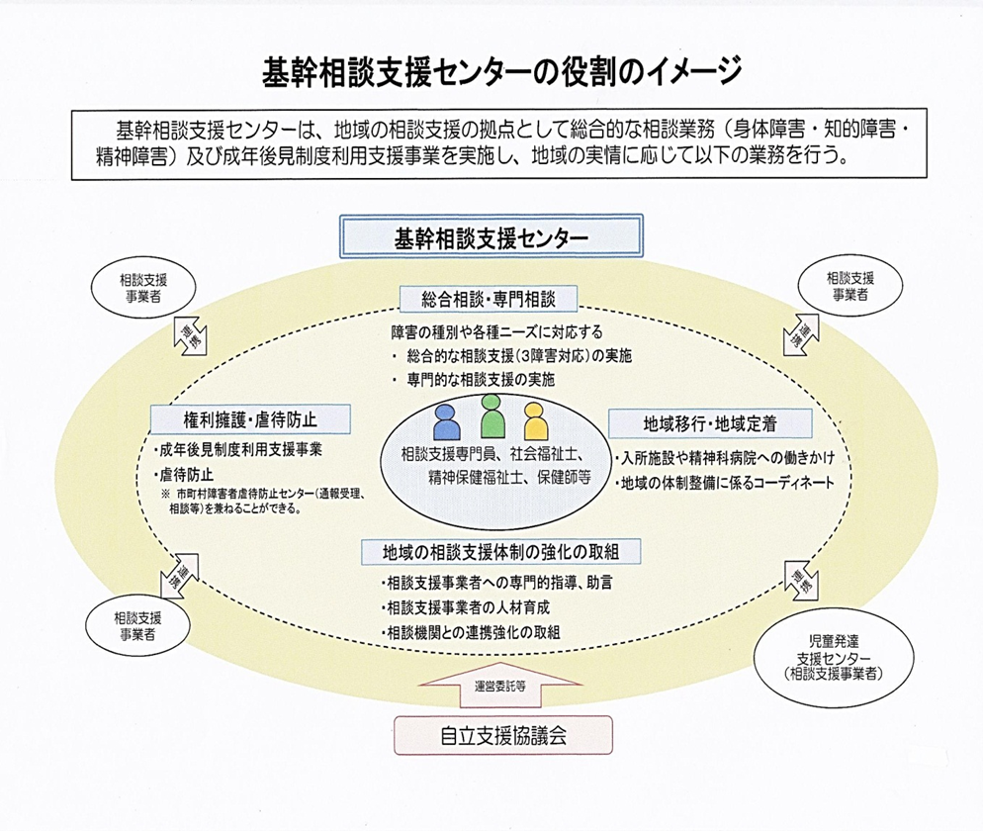
厚生労働省資料（H24.2.20障害保健福祉関係主管課長会議）より

①総合相談・専門相談
基幹相談支援センターは、３障がいに対応できる総合的なワンストップ窓口として、障がいの種別や各種ニーズに対応できる総合的な相談支援及び地域の相談支援事業所では対応が困難なケースに対して、専門的な相談支援を実施します。

②権利擁護・虐待の防止
障がい者の権利を守り、安心して生活をしていくことができるよう、成年後見制度利用支援事業や虐待防止事業を実施します。
市町村障がい者虐待防止センターの機能を担う場合は、①通報・届出の受理、②養護者による障がい者虐待の防止及び養護者による障がい者虐待を受けた障がい者の保護のため、障がい者及び養護者に対して、相談、指導及び助言、③障がい者虐待防止及び養護者支援に関する広報その他啓発活動の全部又は一部を実施します。

③地域の相談支援体制の強化の取り組み
地域の相談支援事業所へのスーパーバイズや、人材育成のための勉強会や研修等を実施し、地域における相談支援体制の強化を図ります。
相談支援専門員の資質向上を図るためには、日々の業務を行う中で生じる疑問や対応方法について身近な地域で相談できる体制の確保が必要です。相談支援事業所に対する専門的な助言に加え、相談支援専門員のフォローアップを行うため、事例検討や研修等の機会を提供することも基幹相談支援センターの重要な役割となります。

④地域移行・地域定着の取り組み
障がい者が自ら選択した場所で生活できるよう、障がい者支援施設や精神科病院等からの地域移行を推進し、地域で暮らし続けることのできるよう地域定着の取り組みを実施します。
特に、基幹相談支援センターでは地域移行に向けた動機づけや施設・病院や市町村、地域の事業所等とのコーディネート機能での役割が期待されます。
地域体制整備コーディネーターを配置し、入所者・入院患者への地域生活に関する情報提供や施設・病院職員向けの研修、茶話会や地域交流会の企画・実施、家族理解の促進等地域移行に向けた普及啓発を行い、入所者・入院患者、施設・病院職員、家族それぞれの不安の解消や、地域移行に向けた動機づけを行います。地域生活への移行の意思が確認できれば、指定特定・一般相談支援事業所に適切に引き継ぎます。また、支援体制整備のための関係機関や事業所間の調整を行い、障がい者が希望する生活を続けることのできる地域づくりを担います。

さらに、基幹相談支援センターでは、自立支援協議会の事務局機能を果たすことが望ましいとされており、上記の取り組み等で明らかとなった地域課題を整理するとともに、地域の関係機関のネットワークを構築し、各関係機関が連携しながら障がい者を支える地域づくりを担っていきます。
また、地域の相談支援体制の強化を図るうえで、ピアの活動を支援していくことも必要です。自らの経験を踏まえた助言や、将来の姿のモデルとなることなど、ピアの相談員にしか担うことのできない役割は大きく、その役割は指定相談支援事業の範囲だけに留まりません。生活全般、さらには、地域移行や権利擁護等にも関わるものであり、基幹相談支援センターにおいてピアの活動を支援することが求められます。

他にも、基幹相談支援センターに位置付けるべき機能は地域の実情に応じて様々なものが考えられます。したがって、基幹相談支援センターの設置を検討するにあたり、地域の相談支援体制の全体像を描き、基幹相談支援センターをはじめ、委託相談支援事業所、指定特定・障がい児・一般相談支援事業所（以下、「指定相談支援事業所」という。）、市町村の役割をどのように位置付けるのかを整理しなければなりません。まずは、現在の地域の相談支援体制の特色と課題を整理し、地域の強みを活かしながら、より効果的な相談支援体制を構築していくため、基幹相談支援センターにどの役割を付与するのかといった明確なビジョンをもつことが求められます。

（２）基幹相談支援センターの設置における課題と大阪府内市町村の取り組み
平成25年４月現在の大阪府の基幹相談支援センターの設置状況及び設置に向けた課題等は、以下のとおりです。
【参考資料５ P45参照】

（基幹相談支援センターの設置状況）
設置形態 |  | 市町村数 | 市町村名
単独市町村で  設置 | 直営 | ３ | 吹田市、茨木市、高槻市
単独市町村で  設置 | 委託 | ７ | 大阪市、堺市（８か所）、池田市、富田林市、河内長野市、箕面市、摂津市
複数市町村で  共同設置 | 直営 | ０
複数市町村で  共同設置 | 委託 | ６ | 泉佐野市・熊取町・田尻町  太子町・河南町・千早赤阪村
①基幹相談支援センターの位置付け
課 題 | 人口規模や相談支援事業所の状況、市民のアクセス等地域の実情に応じて、基幹相談支援センターの機能をどのように位置付けるか、どのような形（直営又は委託、人材確保等）で実施運営するかは、基幹相談支援センターを設置する際に避けては通れない課題です。地域の相談支援の中核的な機関として、相談支援体制を強化するために何が必要かを考え、役割を明確にすることが重要です。同時に、基幹相談支援センター以外の相談支援事業所との役割分担や連携のあり方について検討し、地域全体の相談支援体制としてどのようなビジョンを描いていくかということが必要です。
市町村の取り組み例 | ○茨木市の場合  障害福祉課内に直営型基幹相談支援センターを設置しています。また、市内を７圏域に分け、圏域ごとに委託相談支援事業所を設置しています。基幹相談支援センターでは、主に初期相談から相談支援事業所への引き継ぎ、計画作成や地域移行の調整・助言、困難事例への対応、専門相談等を担っています。市役所内にあることで、基幹相談支援センターが初期相談をキャッチしやすい状況にあります。  茨木市の相談支援体制  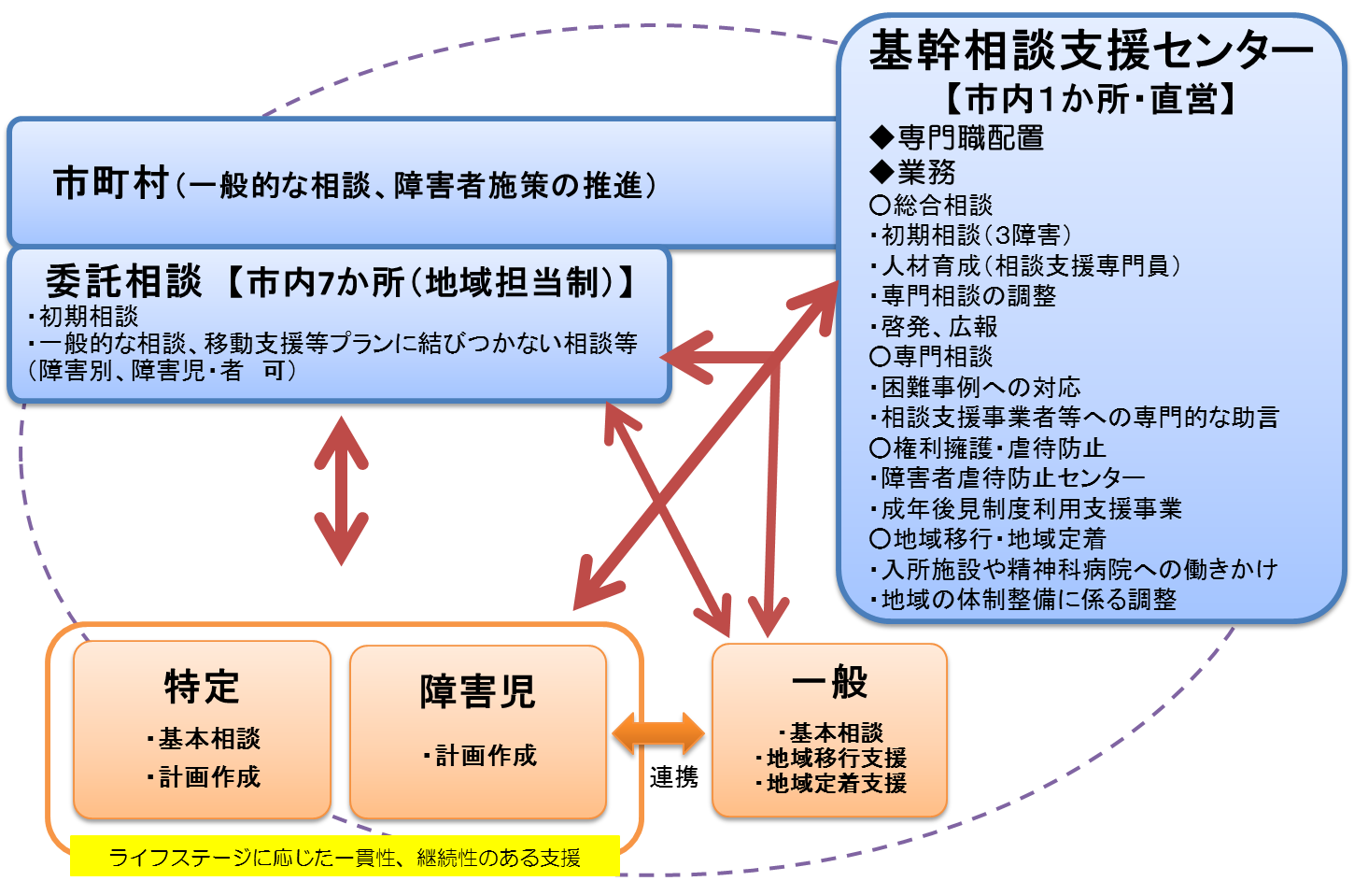
市町村の取り組み例 | ○堺市の場合  ＮＰＯ法人を立ち上げ、障がい者相談支援事業を包括的に実施する委託型基幹相談支援センターを設置しています。相談への対応や適切な連携を行える体制を確保するためには、人口10万人規模に１か所の設置が適当であり、また、設置場所も市民からのアクセスがよく、区の担当課との連携も図りやすいといったメリットのある区役所内が適当と考え、各区に１か所と総合相談情報センターの合計８か所設置しています。従来の障がい種別で分かれ、複合的な相談に対応しにくかった体制を再編し、総合的かつ専門的な相談支援のワンストップ窓口であるとともに、地域の福祉サービスや地域の相談支援事業所につなぐ役割を担う機関として基幹相談支援センターを設置しています。  【参考資料６ P49参照】  堺市の相談支援体制  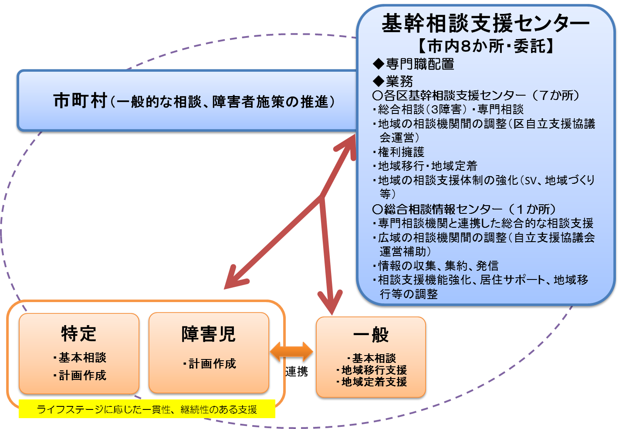

②人材の確保・育成
課 題 | 基幹相談支援センターは３障がいに対応できる総合的なワンストップ窓口となるほか、困難ケースへの対応や、地域の相談支援事業所へのスーパーバイズの役割も期待されています。このため、専門的な支援を実施できる人材の確保が欠かせませんが、現在、基幹相談支援センターを設置している市町村においても、専門性の高い人材の確保が課題となっています。  また、地域の指定相談支援事業所が少なく、経験を積んだ人材の確保も十分でないため、基幹相談支援センターから指定相談支援事業所に適切なタイミングで引き継ぎができず、基幹相談支援センターで困難ケースや地域移行のケースを継続して対応するなど、現状としては、ケース対応が中心とならざるを得ない状況です。基幹相談支援センターの人員の確保とともに、地域の指定相談支援事業所の体制整備及び資質の向上を図ることも同時に課題となっています。
市町村の取り組み例 | ○茨木市の場合  基幹相談支援センターを設置するにあたり、専門職を含めて10名の職員を配置し、平成24年７月から基幹相談支援センター業務を開始しました。業務を実施する中で、茨木市では半数が精神障がいの相談であり、精神障がいのケースへの対応の難しさが課題となったため、平成25年度より、主に精神障がいの相談支援を一部委託し、機能強化を図っています。  ○堺市の場合  相談支援従事者初任者研修修了後から現任研修を受ける間のフォローの必要性から、障がい者相談経験が２～４年の職員を対象として相談支援実務者研修を実施しています。中堅の相談員の育成と相談支援に従事する者同士の交流を図ることで、現存の相談支援事業所の質の確保を継続し、相談支援体制の強化を図っています。

③財源の確保
課 題 | 専門職の確保や適切な人員配置が必要とされる中で、財源の確保が大きな課題です。  基幹相談支援センターの財源が、交付税及び地域生活支援事業の統合補助金（基幹相談支援センター等機能強化事業）となっていますが、補助金についてはすでに超過負担となっているため、財源の確保が困難となっています。
市町村の取り組み例 | ○堺市の場合  大局的に市域全体の相談支援体制を再編するなかで、地域相談支援の個別給付化も視野に入れつつ他の事業を統合し、スケールメリットを考えて予算の確保を図りました。

④地域移行の推進
課 題 | 地域移行を促進するため、入所者・入院患者への動機づけ及び職員の理解を促すことが重要であり、そのコーディネート業務が基幹相談支援センターに位置付けられています。自立支援協議会に地域移行の部会を設けるなどして、地域での支援ネットワークの構築や課題抽出の検討や地域移行対象者の把握など、地域移行に向けた取り組みは徐々に進められていますが、施設や病院へ働きかけていく上で、市町村と基幹相談支援センターが連携してどのようにアプローチしていくかが課題となっています。また、個別給付につなぐ段階で指定一般相談支援事業所が十分に対応できるよう、体制整備と支援スキルの取得が課題となっています。
市町村の取り組み例 | ○堺市の場合  各区基幹相談支援センターに地域移行コーディネーターを配置し、市内にある精神科病院や入所施設への訪問や茶話会の実施等を行い、本人や職員との関係づくりから始まり、地域移行に向けた働きかけを実施しています。また、各区基幹相談支援センターや堺市及び関係機関と入所施設職員または精神科病院職員をまじえた支援会議を開催し、支援方針等を共有したうえで、具体的な支援を進めています。  ○大阪市の場合  大阪市では、地域移行支援におけるコーディネート機能を発揮するため、市内にある入所施設の訪問やパンフレットの作成などを通して、入所者や職員に対する啓発活動を実施しています。

⑤地域のネットワークづくり
課 題 | 基幹相談支援センターに期待される役割のひとつとして、地域のネットワークづくりが挙げられます。地域の相談支援の中核として、各相談支援事業所や市町村等との連携を強化し、地域全体の相談支援の対応力向上を図ることが求められますが、先述のとおり、基幹相談支援センターにおいても個別ケースの対応に追われ、手が回らない現状もあります。同じ地域で活動しているからこそ実務に即した情報交換や課題の共有ができるというメリットもあります。基幹相談支援センターが中心となり、相談支援事業所連絡会等のネットワークづくりや地域の相談支援体制の強化に取り組んでいくことが今後の課題となっています。
市町村の取り組み例 | ○堺市の場合  障がい者相談経験が２～４年の職員を対象とした研修を実施し、スキルアップを図るほか、相談支援専門員同士のつながりの構築を行っています。（②人材の確保・育成参照。）  ○各市町村でも自立支援協議会等を通したつながりや勉強会の開催などにより、相談業務に携わる者が顔の見える関係を構築し、事例検討などを通して悩みを共有しながら、支援の向上に努められています。

５ 市町村における相談支援体制の充実に向けて

（１）市町村での相談支援体制の充実に向けて
①障がい児者を身近な地域で支えるために
市町村における相談支援体制の充実・強化を図るためには、地域の相談支援体制の整備、すなわち、市町村の役割、委託している場合の委託相談支援事業所の役割、基幹相談支援センターの役割、指定相談支援事業所の役割を精査し、最適な役割分担と有機的な連携を図れるようなグランドデザインを描くことが必要になります。
一例として、障がい福祉サービスや地域相談支援、障がい児通所支援の利用につながる相談については指定特定・障がい児相談支援事業所が対応し、これらにつながらない相談、例えば、サービスの利用に関わらない生活全般に関する相談や地域生活支援事業の利用のみの相談であれば市町村や委託相談支援事業所で対応するなど、市町村において各機関の役割を明確にした上で適切に整理していくことが考えられます。ただし、初期相談ではニーズが明確でなく、相談に応じる中で明らかになる場合もありますので、つなぐタイミングや方法については配慮が必要ですし、障がい者等に対して主に関わる機関がどこかということを丁寧に説明することが求められます。また、委託又は指定相談支援事業所での対応が困難な場合、基幹相談支援センターのスーパーバイズを受けながらの対応や、基幹相談支援センターで直接対応することが必要な場合も考えられます。ただし、基幹相談支援センターで対応する場合も、もちろん、障がい者等への配慮を忘れてはいけませんが、ケースの状況が落ち着けば、必要な支援を見極め、委託相談支援事業所や指定相談支援事業所につなぐことも視野に入れていく必要があります。
なお、上記の役割分担については一例であり、各市町村の体制に合わせて検討が必要です。既存の相談支援事業所の実情（事業所数や相談支援専門員数等）に加え、サービス等利用計画等の作成必要数も踏まえ、新たな相談支援事業所の整備の必要性も含めて検討を進めていくことが重要になります。
そして、整理した役割を活かしていくためには、各機関・事業所の役割や連携のあり方について地域の支援機関で共有できるように工夫することが必要です。
相談支援体制について
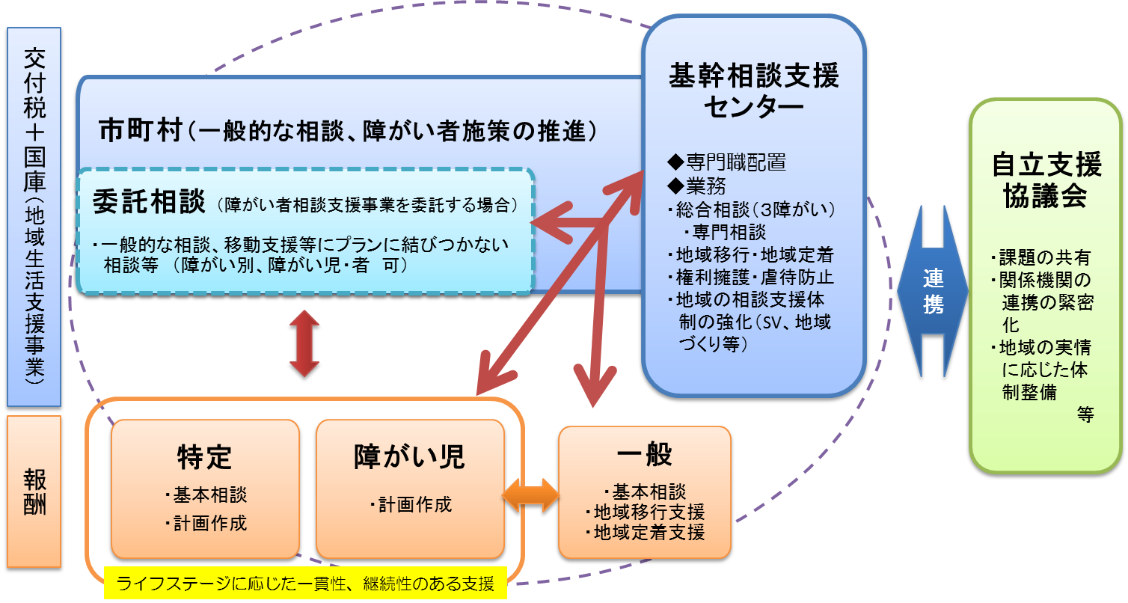

②計画相談支援等を促進するための対応
計画作成の対象拡大に伴い、相談支援専門員が確実に相談支援業務に従事し、計画作成を担うとともに、障がい者ケアマネジメントに基づく質の高い計画が作成できるような体制づくりが急務となっています。
平成25年11月11日の厚生労働省「障害保健福祉関係主管課長会議」で示された資料では、計画相談を促進するための対応として、①今後作成すべき計画数（利用者数）の推計から相談支援専門員の必要数を推計し、②今後の必要数を元に、計画作成数を定めて相談支援事業者に提示、③必要に応じて管内の障がい福祉サービス事業所等に指定を働きかけ、④各月ごとに定めた計画数により、申請者にサービス等利用計画の提出を求めるという手順で、計画相談支援等における市町村での状況分析と進捗管理の必要性が示されています。
その際、自立支援協議会等を通じ相談支援事業者と市町村が意見交換すること、また、相談支援事業所連絡会の設置により、事業者間のネットワークを構築するなど、地域において、関係者間の情報・連携を密にしていくことが、計画促進及び計画の質向上の観点から、有効と考えられます。

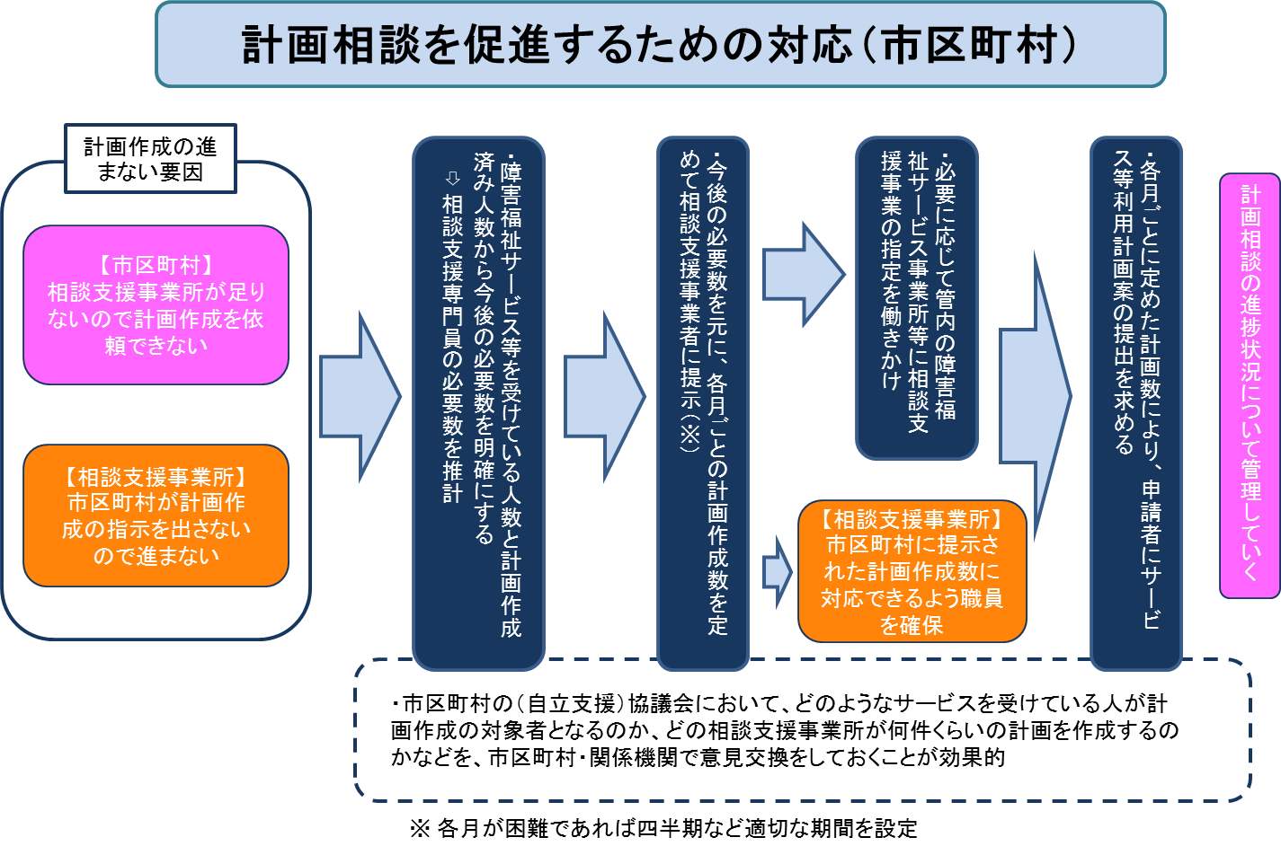
（厚生労働省資料（H25.11.11障害保健福祉関係主管課長会議）より）

計画作成者となる相談支援専門員の増員に向けては、指定特定相談支援事業者の指定権者である市町村において、大阪府で養成した相談支援専門員が確実に従事されるよう、府が提供する事業者ごとの相談支援従事者初任者研修の修了者数を参考に、相談支援への参入や相談支援専門員の増員を働きかけるなど、フォローアップの工夫が不可欠になると考えられます。
また、せっかく従事した相談支援専門員が円滑に計画作成できるようなバックアップも検討する必要があります。一つの相談支援事業所における相談支援専門員が平均1.8名（平成25年度大阪府調べ）という中、事業所内でのOJTもさることながら、地域ぐるみでの支援、例えば、市町村、基幹相談支援センターによるスーパーバイズや研修会の実施、自立支援協議会での情報共有や課題検討等の取り組みなどが効果的と考えられます。相談支援事業所には、併設事業所の有無にかかわらず、相談支援事業の特性を理解し中立性の確保に配慮する必要があります。地域での支援の仕組みが、この点においても有効であると考えられます。
次に、計画相談支援等の推進・強化にあたって、計画の書き手である指定特定・障がい児相談支援事業所の相談支援専門員が増員されるよう、事業所の運営安定化、すなわち報酬により自立的運営を可能な環境にしていくことも重要です。前述した厚生労働省の資料にもあるように、市町村が計画数と相談支援専門員数を分析の上、相談支援事業所ごとに一定の計画数を提示し、事業所側もこの件数をこなすための相談支援専門員の増員等の体制強化を図っていくことが方策として考えられます。事業所が、相談支援専門員を増員することにより、１事業所あたりの作成件数の増加が期待でき、事業所内で複数の相談支援専門員が連携相談して計画を作成することにより、様々な視点からケースをみることができ、支援の質の向上が望めるとともに、計画作成に係る時間数の軽減や心理的負担の軽減も期待されます。
なお、市町村が計画数を提示する際には、計画作成にかかる時間数は以前より関わりのあるケースでは短くなる傾向にあり継続的に関わる中で時間の短縮化が想定されるため、新規ケースと継続ケースにバランスよく取り組めるように配慮することや、緊急対応の必要性のあるケースや継続的に関わることが必要なケース等では、計画相談支援のモニタリングでの定期的な支援に加え、地域定着支援の活用を検討する必要があります。

参考①

◆相談支援事業所における計画相談支援・障がい児相談支援の状況（平成24年度）
平成24年度の計画相談支援・障がい児相談支援の利用者数の多い相談支援事業所の利用者数、計画作成・モニタリングの状況は下表のとおりとなっています。市町村において計画数の提示等を行ううえでの参考としてください。
事業所 | 相談支援  専門員数 | 利用者数  (実人数) | 計画作成  (新規・変更)  【Ａ】 | モニタリング  【Ｂ】 | 報酬合計  【Ａ×16,000＋Ｂ×13,000】 | 相談支援専門員  １人あたりの利用者数 | 備考  （利用者数内訳）
Ａ | ３人 | 218人 | 380件 | 304件 | 10,032千円 | 72.7人 | （計画）* 79人  （障がい児）*139人
Ｂ | １人 | 98人 | 246件 | 218件 | 6,770千円 | 98人 | （計画） 5人  （障がい児）93人
Ｃ | １人 | 78人 | 79件 | 247件 | 4,475千円 | 78人 | （障がい児）78人
Ｄ | １人 | 77人 | 93件 | 519件 | 8,235千円 | 77人 | （計画） 77人
＊計画：計画相談支援の利用者、障がい児：障がい児相談支援の利用者
（平成25年度障がい者相談支援事業実施状況等調査より）

参考②②

◆各市町村における計画作成を促進するための取り組み例
○新規利用者に対しては必ず計画作成依頼を行っている。
○利用者の希望を確認しながら、指定相談支援事業所と利用者とのつなぎを市町村が行っている。
○市町村から指定相談支援事業所へ、計画作成の進捗状況や各月の更新の人数、新規利用者の月平均の人数について情報提供している。
○各指定相談支援事業所で対応可能な利用者数を確認している。
○自立支援協議会の部会や相談支援事業所連絡会等の機会を通じて、市町村と相談支援事業所とで事例検討や情報交換、課題の共有を行っている。
○事務やモニタリングの期間の考え方等を記載したマニュアルを市町村で作成している。

③計画作成における質と量のバランスについて
計画相談支援等における一連の見直しでは、支給申請時に本人の意向等を記載したサービス等利用計画案等の提出を位置づけ、支給決定プロセスに公平性や透明性を担保するとともに、サービス等利用計画案等の作成において本人が求める支援に関し、当事者のエンパワメント支援までも視野においた、ニーズアセスメントを行うことが理念として掲げられています。
公平性や透明性の担保のためには、全ての利用者に対してサービス等利用計画案等の作成を経過措置期間である３年間で計画的に拡大していくことと同時に、利用者の意思や希望の確認のためには丁寧なニーズアセスメントを行うという量と質という相反する要素について、市町村は非常に難しいバランスを取りながらも、両者を満たす最大のところを追求することが求められています。

④ライフステージに応じた支援のために
障がい児者は、ライフステージに応じて環境や支援者が変化します。これをつなぎ、一貫性・継続性のある支援を提供することも、障がい児者の生活を支えるためには重要であり、相談支援において求められる役割となっています。
現時点での障がい児支援利用計画の作成状況をみると、サービス等利用計画以上に市町村による進捗状況の差がみられます。障がい児相談支援事業においては、その特性から、特に新学期に向けて年度末（２～３月）に業務が集中する傾向があり、適切な内容の計画を適切なタイミングで作成していく必要があります。
したがって、まずは、市町村において児童部局、障がい部局、又は学校、教育委員会が連携しながら、子どもの頃から継続して支えていくことのできる地域の体制整備を図ることが必要です。その際には、療育機関等との連携体制の構築や、ライフステージに応じて変化する学校やサービス事業所等をつなぐ役割をどこがどのように担っていくかも含めて、市町村、相談支援事業所及び関係機関の役割を整理していくことが重要です。

⑤身体障がい・知的障がいに「強い」事業所と精神障がいに「強い」事業所～連携方策や連携の可視化に向けて
大阪府域において、障害者自立支援法以前の取り組みなど歴史的な経緯から、精神障がいに「強い」相談支援事業所と、身体障がい・知的障がいに「強い」相談支援事業所が併存し、連携のもと障がい者の支援を担ってきました。
専門性をもった各相談支援事業所が自立支援協議会等の場を通じて、相談支援事業所間のネットワーク構築を図り、利用者にとって最適な支援が提供できる事業者が適切に連携していくことが重要です。
一方、基幹相談支援センターでは３障がいに対応する総合相談機能の発揮が求められている中、特に障がい種別を超えて支援方法、ノウハウが参考・共有できるものとして、①障がい者支援施設や精神科病院からの地域移行（動機づけ、コーディネート機能等）、②権利擁護・虐待防止があげられます。基幹相談支援センターを中心に、支援ノウハウの普及や定着化、事業所間のさらなる相互連携が望まれています。

⑥自立支援協議会の活性化と相談支援の充実
相談支援の充実のためには、地域の機関同士が社会資源などの情報や地域の課題を共有し、その強みと弱みを踏まえて、地域の相談支援体制の整備を進めていくことが重要です。 その役割を担う場として、自立支援協議会の活用が考えられます。
個別事例等を通じて明らかになった地域の現状と課題を分析し、そこから抽出された地域課題に対してどのように取り組んでいくか、自立支援協議会を活用しながら市町村や相談支援事業所等の地域の関係機関で協議していくことが望まれます。
併せて、地域課題の解決に向けては、相談支援事業所をはじめ、地域全体で障がい児者を支援するネットワーク構築が必要であり、自立支援協議会がその推進役となることが期待されます。
また、そのほかにも、委託の場合の相談支援事業所や基幹相談支援センターの事業実績に関する検証や評価、また、計画相談支援等の質の確保に向けては、サービス等利用計画等の評価の仕組みの検討や、実際に自立支援協議会で計画を評価し、これを地域の指定特定・障がい児支援事業所にフィードバックするといった取り組みも考えられます。
（２）大阪府の役割
①市町村のバックアップ役として（広域性、専門性、人材育成）
先の平成25年11月11日の厚生労働省「障害保健福祉関係主管課長会議」で示された、計画相談を促進するための対応（都道府県）においては、①「市区町村の支援」において、市町村の進捗状況を把握し、進んでいる市町村の実例等を紹介し促進を図ること、②人材養成において、相談支援専門員の必要数を集約し、指定研修事業者による研修実施や研修修了者が相談支援業務に従事するような工夫、さらには、専門コース別研修など相談支援の質を高めるための取り組みを実施することが求められています。

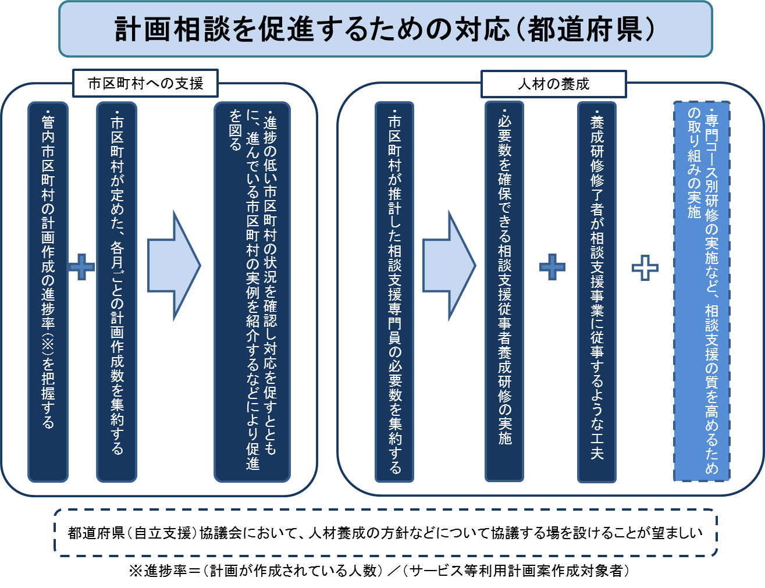
（厚生労働省資料（H25.11.11障害保健福祉関係主管課長会議）より）

今までの大阪府の相談支援に係る取り組みについては、市町村における相談支援体制の取り組み強化に向けて、障がい者相談支援アドバイザー派遣事業を実施し、実務経験豊富なアドバイザーにより、各市町村の基幹相談支援センター等に対するスーパーバイズや、自立支援協議会の活性化など市町村・地域の相談支援体制の充実強化をめざした取り組みを進めてきました。
一方、個々の相談支援専門員については、初任者研修及び５年ごとの現任研修を通じてスキルアップに取り組んでいるものの、１事業所当たりに配置されている相談支援専門員は概ね1.8人であり、実務に携わる相談支援専門員が、個別ケースにおける支援内容の相談相手や作成したサービス等利用計画等の評価など、事業所内での切磋琢磨した形での資質向上に向けた取り組みが難しく、実務経験者に対するきめ細かい支援が求められています。一部の市町村では、基幹相談支援センター等において、初任者研修と現任研修との間の期間の実務経験者を対象にした研修を実施しています。大阪府においても、市町村での取り組みをさらに進めていくため、研修の企画等のバックアップ支援が重要と考えられます。
また、大阪府には、さらなる相談支援従事者研修の定員の拡大とあわせて、市町村と連携するなど研修修了者が着実に相談支援事業に従事するよう工夫するとともに、養成した相談支援専門員が円滑に計画作成等に取り組めるように、計画相談支援等の事例紹介を行うなど、実務に役立つ支援を行うことが必要です。さらに、相談支援従事者専門コース別研修の実施をはじめ、相談支援専門員の質を高めていくことが望まれます。
最後に、第４次大阪府障がい者計画では、相談支援体制の強化、中でも平成26年度末に基幹相談支援センターを全市町村で設置するよう数値目標を掲げています。大阪府には、本報告書を活用し、地域における相談支援の整備及びその要である基幹相談支援センター設置・充実に向けた働きかけを一層推進していくことが望まれます。
【数値目標（平成26年度）】
・基幹相談支援センター設置市町村数：４３（すべての市町村）

（第４次大阪府障がい者計画より）

◆参考資料

- 市町村の相談支援体制について
【参考資料１】
・都道府県別計画相談支援実績（平成25年12月末時点）・・・・・・・・・・・・・・・・・・・・・・・・・・・・・29
【参考資料２】
・障がい児者相談支援体制に関するアンケート調査結果概要・・・・・・・・・・・・・・・・・・・・・・・・・・・・30

- 特定相談支援事業所等の状況について
【参考資料３】
・計画相談支援にかかる相談支援事業所調査票及び調査結果・・・・・・・・・・・・・・・・・・・・・・・・・・35
（収支状況、計画作成に要する時間）
【参考資料４】
・相談支援事業と他事業所との併設状況等について・・・・・・・・・・・・・・・・・・・・・・・・・・・・・・・・・・・39

- 市町村における取り組み例
【参考資料５】
・基幹相談支援センター設置市町村の状況について・・・・・・・・・・・・・・・・・・・・・・・・・・・・・・・・・・・45
【参考資料６】
・堺市における基幹相談支援センターの位置付け・・・・・・・・・・・・・・・・・・・・・・・・・・・・・・・・・・・・・49
・基幹相談支援センター、総合相談情報センター、指定相談支援事業者、地域福祉課、
市の役割分担と連携早見表・・・・・・・・・・・・・・・・・・・・・・・・・・・・・・・・・・・・・・・・・・・・・・・・・・・・・50

○計画相談支援・障害児相談支援の体制整備を進めるに当たっての基本的考え方等について
（厚生労働省社会･援護局障害保健福祉部障害福祉課地域生活支援推進室
平成26年２月27日付け事務連絡）
【参考資料７】
・計画相談支援・障害児相談支援の体制整備を進めるに当たっての基本的考え方等について
・・・・・・・・・・・・・・・・・・・・51
・計画相談支援等の完全実施に向けた体制整備の加速化策（ポイント）・・・・・・・・・・・・・・・・・・・・62

